Procura della Repubblica  presso il Tribunale di Teramo | PROGRAMMA AGIS  COMMISSIONE EUROPEA | PROGETTO AGIS  COOP-TRAF | Associazione  On the Road
 |  | 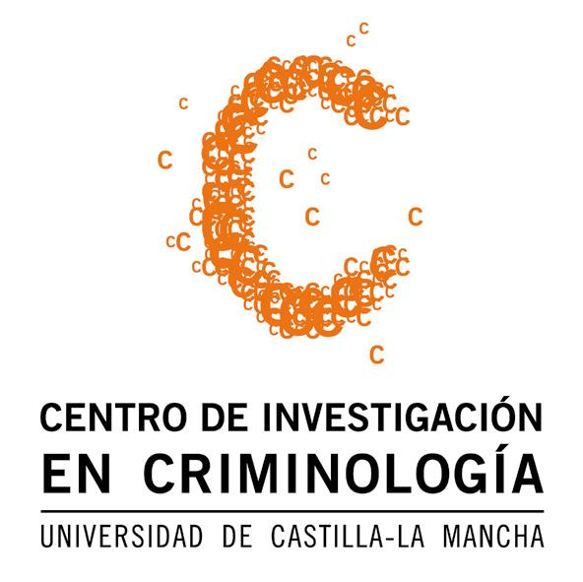 | 

FOCUS GROUP

Azioni e Procedure di Raccordo Multi-attoriale per l’Identificazione e la Tutela delle Vittime di Tratta

UNIVERSITÀ DEGLI STUDI DI TERAMO
Facoltà di Scienze Politiche, Coste S. Agostino, Teramo
Mercoledì 28 febbraio 2007,ore 8.30 – 17.30

8.30-9.00
Accoglienza e registrazione partecipanti

9.00-9.30
Saluti
- Prof. Everardo Minardi, docente di sociologia generale presso l’ Università degli Studi di Teramo

Introduzione: obiettivi e modalità di svolgimento del focus group

- Dott. David Mancini – Sostituto Procuratore presso la Procura della Repubblica del Tribunale di Teramo

- Dott. Marco Bufo – Coordinatore Generale Associazione On the Road e componente della Commissione Interministeriale Tratta in rappresentanza della Commissione Unificata ( Regioni, Province e Comuni)

9.30-10.15

La tratta degli esseri umani e gli strumenti legislativi di riferimento: legislazione internazionale, europea e nazionale prevista per la tutela delle vittime e per il contrasto al fenomeno criminale

- Dott.ssa Olimpia Del Maffeo, Vice-questore aggiunto, direttrice dell'Ufficio Studi e Documentazione della Scuola di Polizia di Alessandria - Ufficio Studi e Documentazione - Scuola Allievi Agenti Polizia di Stato

10.15-11.30

Come si sviluppa la tratta, nuove forme di sfruttamento, analisi e strategie di approccio per la tutela delle possibili vittime e contrasto della criminalità: studi di caso

- Dott. Roberto Della Rocca, Vice-questore aggiunto, Squadra Mobile di Venezia
- Maggiore Giuseppe Battaglia, Comando Generale dei Carabinieri – Ufficio Cooperazione Internazionale

11.30-12.00 Pausa

12.00-13.00

L’approccio multi-agenzia

- Dott. ssa Isabella Orfano, Associazione On the Road e componente del Gruppo di Esperti sulla Tratta della Commissione europea

13.00-14.15 Pausa - buffet

14.15-16.00

Processi d’identificazione delle possibili vittime di tratta. Gli indicatori e le procedure per l’individuazione dei casi.

- Dott. Roberto Della Rocca, Vice-questore aggiunto, Squadra Mobile di Venezia;
- Maggiore Giuseppe Battaglia, Comando generale dei Carabinieri – Ufficio Cooperazione Internazionale

16.00-17.30

Tavolo di discussione sulle prospettive di raccordo multi-attoriale nella tutela delle persone vittime della tratta di esseri umani e nel contrasto alla criminalità. Attuazione del Protocollo della Procura di Teramo “le linee guida per l’approccio alle potenziali vittime di traffico di esseri umani e sfruttamento, nonché di favoreggiamento dell’immigrazione clandestina”.
Conduce:
- Dott. David Mancini – Sostituto Procuratore presso la Procura della Repubblica del Tribunale di Teramo

NOTA: il focus group prevede un approccio interattivo; pertanto il tempo previsto per ogni sessione comprende la relazione frontale ma anche la discussione e l’analisi congiunta delle tematiche proposte con i/le partecipanti

Iniziativa realizzata nell’ambito del Progetto AGIS

COOP-TRAF
LAW ENFORCEMENT AGENCIES AND NGOs CO-OPERATION IN THE PREVENTION AND VICTIM ASSISTANCE OF TRAFFICKING IN HUMAN BEINGS FOR THE PURPOSE OF SEXUAL EXPLOITATION (THBSE)

Partner

SPAIN
- Centro de Investigación en Criminología- Universidad de Castilla-La Mancha (leading organisation)
- Proyecto Esperanza - NGO
- Guardia Civil y Policía Nacional: Law enforcement units

PORTUGAL
- Instituto Nacional de Policia e Ciencias Criminaes
- Religiosas Adoradoras

POLAND
- La Strada - NGO
- Warsaw University

ITALY
- On the Road - NGO

Focus Group realizzato con il sostegno dell’Università degli Studi di Teramo
